平台总体架构图
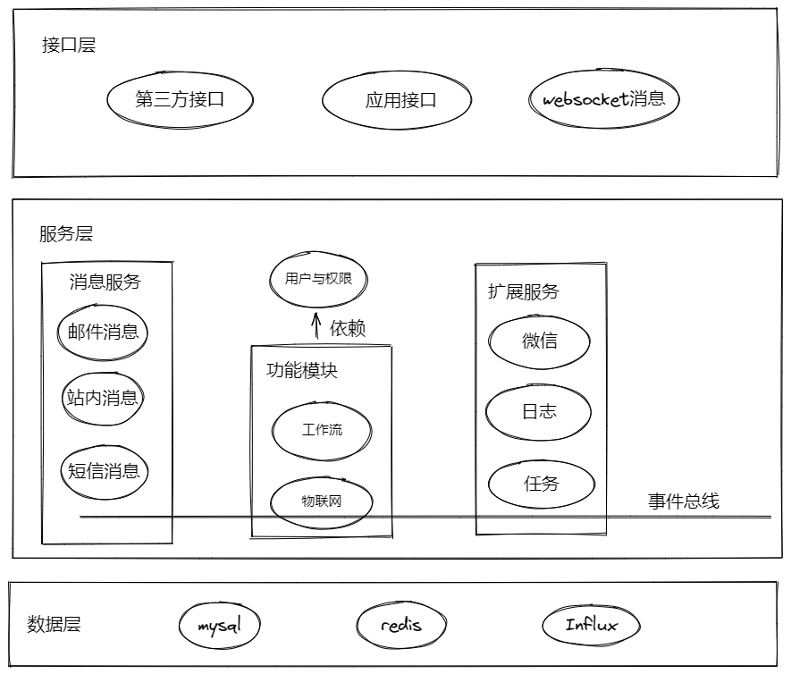

物联网架构

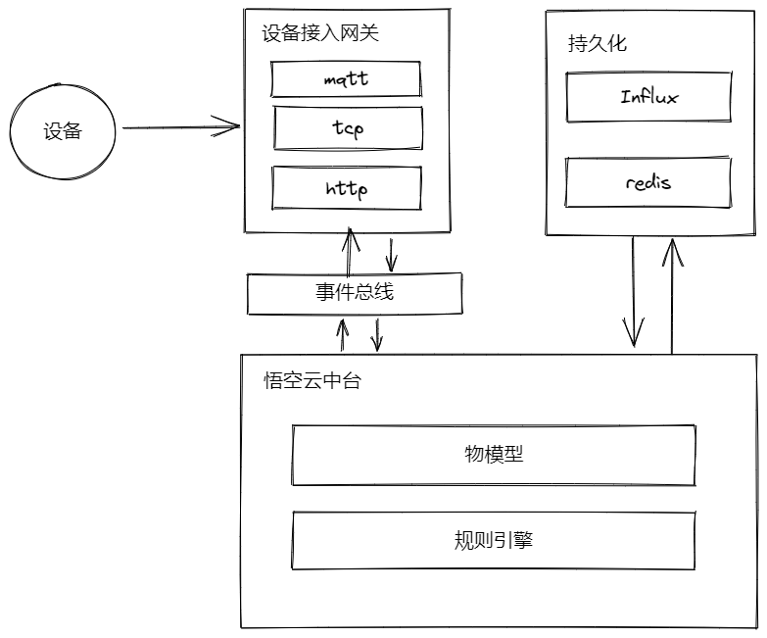

一、中台特点：
多组织
一个用户可以分配多个角色；也可以隶属于多个组织结构
第三方
提供第三方开发者通过API接入中台系统
模块化
模块化开发能够将不同的功能组装在一起，实现功能的累加，诸多功能组装在一起，最终形成项目。

二、工作流特点：
简单
区别于传统Bpmn自带流程设计器，传统设计器晦涩难懂，对于普通企业用户使用门槛偏高，没有经过专业培训根本无从下手，需要相关专业人员辅助来创建流程。而本设计器界面简单，符合普通大众的思维逻辑，易于理解和上手使用。
灵活
支持多种审批模式，支持抄送、审批、延时处理、触发器、条件分支、并行分支，支持表单权限控制等

三、物联特点：
轻松接入设备
通过标准协议及自定义协议，任何硬件设备都可直连或通过网关接入即用的云端服务
上手简单
容易上手，不需要繁琐配置，开箱即用的云端服务。
规则引擎
支持可视化规则引擎编辑器，实现托拉拽的方式处理数据输入、清洗、计算、输出、推送、存储。
消息调试
通信消息实时查看，易于维护和排查故障。
时序数据分析
内置设备时序数据分析功能，生成统计图表。
通知组
支持站内、Email、短信、公众号等告警通知。

套打模板
采⽤拖拽式⽅式，所见即所得，模板元素包括⽂字、线条、⽅框、条码、⼆维码、图⽚等

代理系统
实现一家企业可代理多家企业的产品，多层级代理

crm系统
不仅仅有销售订单，还能对客户进行跟踪管理，并可完成现场服务分配、现有客户管理、客户产品全生命周期管理

四、开发中功能点：
可视化看板
集可视化大屏、组态、3D数字孪生和报表为一体的强大编辑工具，组件丰富，开箱即用所见即所得，无需任何编码

